Ровний Григорій Олександрович

№ 17, врахування внутрішньо-офісних витрат

Лабораторна робота №5

Керування потоками даних

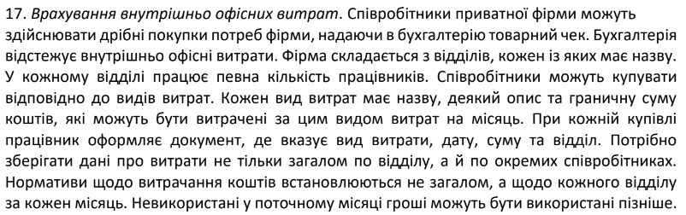

|  |  |
| --- | --- |
| Завдання 1. Написати пошуковий запит SELECT з використанням простих та логічних типів виразів CASE; | |
| Скрипт | Скрін |
| SELECT first_name, last_name,  CASE  WHEN age < 30 THEN 'молодий'  WHEN age >= 30 AND age < 40 THEN 'середній вік'  ELSE 'старий'  END AS AgeGroup  FROM Employees;  -- Логічний CASE  SELECT department_id,  SUM(CASE WHEN age > 30 THEN 1 ELSE 0 END) AS OlderEmployees,  SUM(CASE WHEN age <= 30 THEN 1 ELSE 0 END) AS YoungerEmployees  FROM Employees  GROUP BY department_id; |  |
| Завдання 2. Написати запит з використанням функції IF() та ознайомитись з його діалектними формами IIF() | |
| Скрін | Скрін |
| SELECT category_id, category_name,  IF(monthly_limit > 1000, 'High', 'Low') AS SpendingLimit  FROM ExpenseCategories; |  |
| Завдання 3. Написати запит SELECT з використанням CASE або IF в різних розділах пошукового запиту (SELECT, IN, WHERE, ORDER BY, HAVING) | |
| Скрипт | Скрін |
| -- HAVING + CASE  SELECT department_id, AVG(age) as average_age  FROM Employees  GROUP BY department_id  HAVING  CASE  WHEN department_id = 2 THEN average_age > 30  ELSE average_age < 30  END;  -- ORDER BY + CASE  SELECT * FROM Employees  ORDER BY  CASE  WHEN first_name IN ('Іван', 'Микола', 'Павло') THEN age  ELSE -age  END;  -- WHERE + IF  SELECT * FROM Employees  WHERE IF(department_id = 2, age > 25, age < 25); |  |
| Завдання 4. Навести приклади використання CASE або IF в інших запитах (на оновленні UPDATE та видаленні даних DELETE) | |
| Скрипт | Скрін |
| -- IF + UPDATE  -- SET SQL_SAFE_UPDATES = 0;  UPDATE Employees  SET age = IF(department_id = 1, age + 1, age);  Select * from employees where department_id = 1;  -- CASE + Update  UPDATE Expenses  SET amount = CASE  WHEN expense_id = 1 THEN 303030  WHEN expense_id = 2 THEN 234555  ELSE amount  END;  select * from Expenses  -- CASE + DELETE  DELETE FROM Expenses  WHERE amount >  CASE  WHEN category_id = 1 THEN 200.00  WHEN category_id = 2 THEN 500.00  ELSE 1000.00  END;  select * from Expenses; |  |
| Завдання 5. Написати запит з використанням функції COALESCE в середовищі MySQL та діалектом CHOOSE в середовищі MS SQL; | |
| Скрипт | Скрін |
| UPDATE Employees  SET phone = NULL  WHERE first_name = 'Світлана';  -- COALESCE  SELECT first_name, COALESCE(phone, 'Немає номеру') as phone  FROM Employees; |  |